1、课程名称：引用传递实例分析

2、知识点

2.1、上次课程的主要知识点
对象比较。

2.2、本次预计讲解的知识点
将生活与程序联系在一起。

3、具体内容（★★★★★）
一直以来我一直强调：程序是生活的浓缩。生活的抽象，也就是说日常生活中的一切概念都可以通过程序来进行描述，那么下面描述这样的一个程序：一个人有一辆车。
在描述以上概念之前，希望可以有一个对比，如果说现在你进行数据库的设计，要描述以上的操作形式，你的数据表该如何设计呢？
CREATE TABLE person (
pid NUMBER ,
name VARCHAR2(50) ,
CONSTRAINT pk_pid PRIMARY KEY(pid)
) ;
CREATE TABLE car(
pid NUMBER ,
cname VARCHAR2(50) ,
CONSTRAINT pk_pid2 PRIMARY KEY(pid) ,
CONSTRAINT fk_pid2 FOREIGN KEY(pid) REFERENCES person(pid)
) ;
如果说现在要是进行类的设计，也需要两个类：Person、Car，那么就可以发现两者的关联：
· 表名称 = 类名称；
· 表的字段 = 类属性；
· 表的一行记录 = 一个实例化对象；
· 表的多行记录 = 对象数组；
· 表的外键关系 = 引用设置。
正是因为有这样的匹配关系，所以在实际的开发过程之中，简单Java类不是凭空设计的，往往都要与数据表的结构一一对应。
范例：定义类
class Person {
private int pid ;
private String name ;
// car == null表示这个人没有车
private Car car ; // 一个人有一辆车
public Person(int pid,String name) {
this.pid = pid ;
this.name = name ;
}
public String getPersonInfo() {
return "编号：" + this.pid + "，姓名：" + this.name;
}
public void setCar(Car car) {
this.car = car ;
}
public Car getCar() {
return this.car ;
}
}
class Car {
private String cname ;
// 如果人有车了，那么必须同时修改车与人的关系
private Person person ; // 一辆车属于一个人
public Car(String cname) {
this.cname = cname ;
}
public void setPerson(Person person) {
this.person = person ;
}
public Person getPerson() {
return this.person ;
}
public String getCarInfo() {
return "汽车名称：" + this.cname ;
}
}
此时程序中使用了自定义的数据类型，Person、Car都是类。那么随后的操作主要是进行代码的测试，但是测试要分为两步：第一步设置内容，第二步取出内容。
public class TestDemo {
public static void main(String args[]) {
// 第一步：根据已有的结构设置内容
Person per = new Person(1,"陶摔跤") ;
Car car = new Car("BYD F3") ;
per.setCar(car) ; // 现在人有车了
car.setPerson(per) ; // 现在车属于一个人了
// 第二步：根据关系取出数据
System.out.println(per.getPersonInfo()) ;
System.out.println(per.getCar().getCarInfo()) ; // 代码链
System.out.println(car.getPerson().getPersonInfo()) ;
}
}
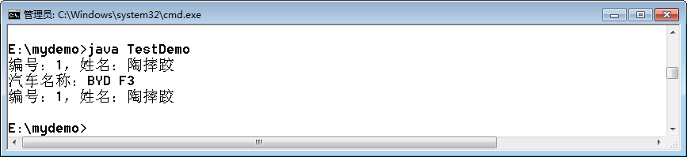
代码链别看单词，就看每一个方法的返回值是什么东西。如果是一个类的对象则可以继续调用该类的方法。

那么也可以针对于此代码进行进一步的扩展。每个人还有孩子，每个孩子也可能有车。实际上这里面需要注意的是，每一个人的孩子一定还是人，并且具备有跟人同样的属性信息，那么就可以在Person里面设计一个孩子的属性。
class Person {
private int pid ;
private String name ;
private Person child ; // 孩子
// car == null表示这个人没有车
private Car car ; // 一个人有一辆车
public Person(int pid,String name) {
this.pid = pid ;
this.name = name ;
}
public void setChild(Person child) {
this.child = child ;
}
public Person getChild() {
return this.child ;
}
public String getPersonInfo() {
return "编号：" + this.pid + "，姓名：" + this.name;
}
public void setCar(Car car) {
this.car = car ;
}
public Car getCar() {
return this.car ;
}
}
class Car {
private String cname ;
// 如果人有车了，那么必须同时修改车与人的关系
private Person person ; // 一辆车属于一个人
public Car(String cname) {
this.cname = cname ;
}
public void setPerson(Person person) {
this.person = person ;
}
public Person getPerson() {
return this.person ;
}
public String getCarInfo() {
return "汽车名称：" + this.cname ;
}
}
public class TestDemo {
public static void main(String args[]) {
// 第一步：根据已有的结构设置内容
Person per = new Person(1,"陶摔跤") ;
Person chd = new Person(2,"陶五") ; // 有了孩子
Car car = new Car("BYD F3") ;
Car c = new Car("法屁利 M3") ;
per.setCar(car) ; // 现在人有车了
car.setPerson(per) ; // 现在车属于一个人了
per.setChild(chd) ; // 一个人有一个孩子
chd.setCar(c) ; // 孩子有车
// 第二步：根据关系取出数据
// 找到一个人的孩子的信息
System.out.println(per.getChild().getPersonInfo()) ;
// 通过父亲的车找到父亲的信息，找到父亲的孩子的车的信息
System.out.println(car.getPerson().getChild().getCar().getCarInfo()) ;
}
}
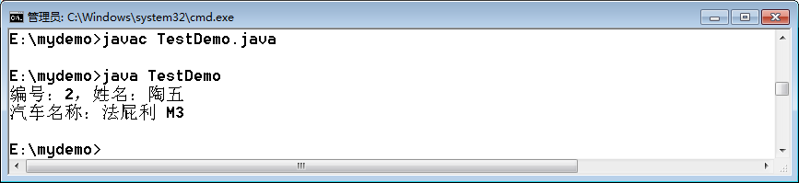
引用的关系可以描述出不同类之间的引用关系。
在现实生活中这样的设计实质上并不麻烦了。理论上任何的事物都可以进行这样的整合。
范例：抽象出衣服
class 袖子 {}
class 衣领 {}
class 衣服 {
private 袖子 左 ;
private 袖子 右 ;
private 衣领 对象 ;
}
范例：电脑抽象
class 内存 {}
class 硬盘 {}
class 显卡 {}
class 主板 {
private CPU 对象 ;
private 内存 对象 [] ;
private 硬盘 对象 [] ;
private 显卡 对象 [] ;
}
class CPU {}
class 键盘 {}
class 鼠标 {}
class 电脑 {
private 主板 对象 ;
private 鼠标 对象 ;
private 键盘 对象 ;
}
此处也同样属于引用。这样的形式的代码在设计模式上讲称为合成设计模式。

4、总结
1、 不要把程序只当程序；
2、 引用传递除了进行数据的分析之外，还需要掌握类与类的联系使用；
3、 代码链的使用必须熟练。

